TEMAT: Nie taka martwa natura

Wybór programu do edycji filmów wideo
W sieci jest dostępnych wiele darmowych programów do tworzenia filmów z obrazów statycznych (fotografii, rysunków) i krótkich sekwencji wideo. Jednym z nich jest program Photo Story 3. Jego ważną zaletą jest to, że umożliwia dowolną analizę statycznego obrazu za pomocą kamery. Możliwości tej nie mają inne tego typu programy. Wady tego programu to m.in. prymitywny moduł wprowadzania napisów, brak możliwości dołączania krótkich sekwencji wideo oraz stosowania różnych formatów klatki filmu. Program zapisuje filmy tylko z klatką o stosunku boków 4 do 3.
Do utworzenia filmu z wykorzystaniem obrazów statycznych i krótkich sekwencji wideo z animowanymi napisami i ruchem kamery pokazującej w ciekawy sposób fotografie nie wystarczy niestety jeden (darmowy) program.

Pobieranie obrazu i tworzenie napisów
Na pierwszy filmowy warsztat weźmiesz dzieło holenderskiego malarza Pietera Claesza [czytaj: Pitera Klasza] (1597–1661), tworzącego w okresie baroku. Obraz przedstawia martwą naturę. Na stole są ustawione patera z homarem i misy z owocami oraz różne przedmioty użytkowe: dzban, kielich, książki i skrzypce. W internecie reprodukcja tego obrazu występuje pod niemieckim tytułem – Tafel mit Hummer, Silberkanne, großem Berkemeyer, Früchteschale, Violine und Büchern.
- Wpisz w wyszukiwarce podany wyżej tytuł obrazu i ustaw kryteria wyszukiwania tak jak na rysunku 1.
- Pobierz obraz możliwie największych rozmiarów i zapisz go w folderze Obrazy.
- Przygotuj w programie PhotoFiltre plik z napisem rozmieszczonym w trzech wierszach. W pierwszym wierszu ustaw tekst „MARTWA NATURA”, w drugim – „Pieter Claesz”, a w trzecim – „1597–1661”. Ten napis będzie stanowił czołówkę twojego filmu.
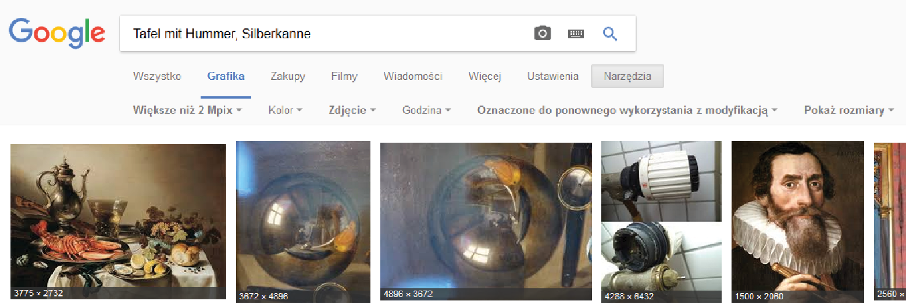
Rys. 1. Wyszukiwanie obrazu w wyszukiwarce Google
- Sformatuj tekst według własnego uznania.
- W podobny sposób przygotuj planszę z napisem końcowym o treści: „Film zrealizował/ zrealizowała w programie Photo Story 3 [twoje imię i nazwisko]”.
- Zapisz obydwa pliki z napisami w formacie BMP w swoim folderze Obrazy.

Importowanie napisów i obrazu
- Otwórz program Photo Story 3 i po zaznaczeniu opcji Rozpocznij nową historię kliknij przycisk Dalej.
- Zaimportuj plik z napisem początkowym, a następnie ośmiokrotnie zaimportuj plik z reprodukcją obrazu Pietera Claesza. Każdy z ośmiu zaimportowanych obrazów będzie stanowił jedną sekwencję ruchu w twoim filmie.
- Na koniec zaimportuj planszę z napisem końcowym (rys. 2).
- Kliknij przycisk Dalej. Na pytanie, czy chcesz pozostawić czarne obramowania, odpowiedz Tak.
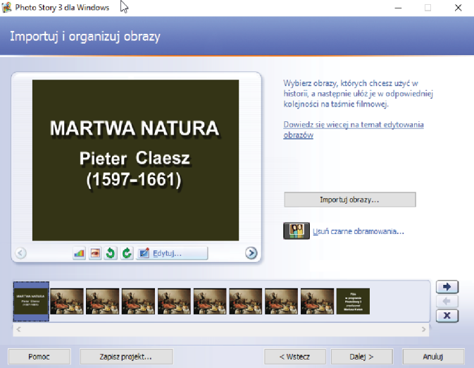
Rys. 2. Plansze i obrazy zaimportowane do programu Photo Story
Po wykonaniu tych czynności program przejdzie do modułu dodawania napisów i zastosowania efektów specjalnych dla poszczególnych obrazów.
- Pomiń te opcje – kliknij przycisk Dalej.
Wyświetli się moduł nagrywania narracji i dostosowywania ruchu.
- Pomiń nagrywanie narracji – kliknij przycisk Dostosuj ruch… (rys. 3).
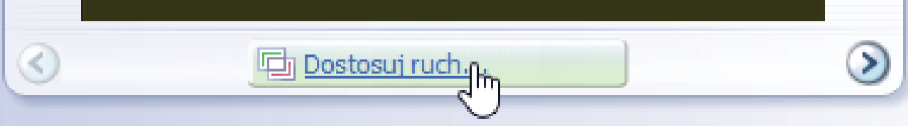
Rys. 3. Przejście do panelu dostosowywania ruchu

Praca na planie filmowym
Czas zająć się ożywieniem martwej natury na obrazie. Wprowadzisz kamerę w ruch i tak ją poprowadzisz, aby pokazać po kolei każdy szczegół obrazu, a potem dzieło w całości.
Swój film rozpoczniesz czołówką, czyli napisem początkowym. Ustalisz takie ustawienia, aby na początku pojawił się czarny obraz, z którego w czasie sekundy wyłoni się napis początkowy.
- Kliknij kartę Przejście w oknie Dostosowywanie ruchu.
- Zaznacz Rozpocznij wyświetlanie bieżącego obrazu od przejścia.
- W sekcji Przejścia zaznacz Płynne przechodzenie.
- Pozostaw zaznaczoną opcję Ustaw czas trwania przejścia automatycznie.
Teraz określisz czas wyświetlania napisu początkowego na ekranie, np. na 5 sekund.
- Kliknij kartę Ruch i czas trwania.
- Zaznacz Określ pozycję początkową i końcową ruchu.
- W sekcji Pozycja początkowa rozciągnij obraz do maksymalnych rozmiarów.
- Zaznacz Ustaw pozycję końcową w taki sposób, aby była taka sama jak pozycja początkowa.
- W sekcji Czas trwania zaznacz opcję Czas wyświetlania obrazu w sekundach.
- W polu czasu wpisz wartość 5.
Aby podczas projekcji filmu napis zaczął znikać, a spod niego wyłonił się właściwy obraz, wykonaj poniższe czynności. Przejdź do kolejnego etapu montażu filmu za pomocą przycisku .
- Zatwierdź zapis dotychczasowych ustawień.
- Otwórz kartę Przejście i w sekcji Przejścia zaznacz Płynne przechodzenie.
- Kliknij kartę Ruch i czas trwania.
- Zaznacz opcję Określ pozycję początkową i końcową ruchu.
Przyjrzyj się poniższym rysunkom. Pokazują one, które fragmenty obrazu będą pokazywane i w jakiej kolejności. Jest to schematyczny scenariusz filmu, którego realizację właśnie rozpoczynasz.
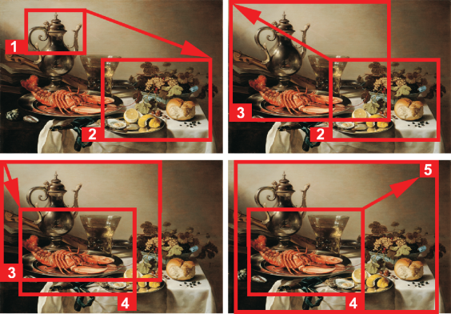
Rys. 4. Schematyczny scenariusz filmu
- Ustaw pozycję początkową (obszar oznaczony cyfrą 1) i końcową (obszar oznaczony cyfrą 2) zgodnie ze schematem przedstawionym na rysunku 4.
- Określ czas trwania ruchu kamery (przechodzenia od obszaru 1 do 2), jak na rysunku 5.
Dobór odpowiedniego czasu ułatwi ci podgląd filmu. Na każdym etapie tworzenia filmu uruchomisz go za pomocą przycisku Podgląd….
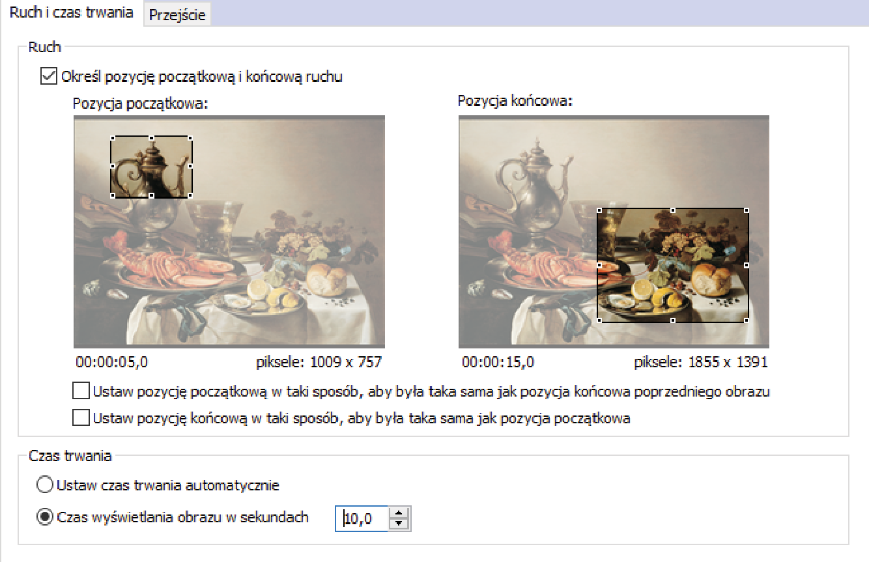
Rys. 5. Określenie ruchu kamery od pozycji 1 do pozycji 2
Teraz ustawisz płynne przejście do następnej sekwencji obrazu.
- Kliknij przycisk , aby przejść do następnej sekwencji.
- Wybierz kartę Przejście.
- Usuń zaznaczenie w polu Rozpocznij wyświetlanie bieżącego obrazu od przejścia.
Poniższe ustawienia spowodują, że fragment obrazu oznaczony cyfrą 2 będzie pokazywany bez ruchu przez 2,5 sekundy. Pozwoli to uniknąć efektu piłeczki pingpongowej – gwałtownej zmiany kierunku ruchu obrazu.
- Kliknij kartę Ruch i czas trwania.
- Zaznacz opcję Określ pozycję początkową i końcową ruchu.
- Zaznacz Ustaw pozycję początkową w taki sposób, aby była taka sama jak pozycja końcowa poprzedniego obrazu.
- Zaznacz Ustaw pozycję końcową w taki sposób, aby była taka sama jak pozycja początkowa.
- Ustaw czas trwania na 2,5 sekundy.
Teraz zgodnie ze schematem przedstawionym na rysunku 4 możesz przechodzić kolejno przez wszystkie fazy ruchu, aby określać ich kolejność.
- Po określeniu wszystkich faz ruchu zapisz wprowadzone zmiany. Na pytanie, czy chcesz zapisać zmiany, odpowiedz Tak.
- Zamknij okno Dostosowywanie ruchu przyciskiem Zamknij.
- Wyłączaj efekt przejścia między sekwencjami ruchu (dotyczy tylko tego filmu).
- Zastosuj efekt przejścia dopiero podczas wprowadzania napisów końcowych na ekran.
- Zatrzymuj kamerę na krótki czas przed rozpoczęciem kolejnej fazy ruchu.
- Zapisuj projekt na każdym etapie jego tworzenia. Jeśli zapiszesz tylko gotowy film, to utracisz możliwość jego późniejszej edycji. Taką możliwość daje tylko zapisany projekt.

Zapisywanie filmu
- Po zakończeniu pracy nad filmem kliknij przycisk Dalej.
- Ponieważ nie będziesz wprowadzać ścieżki dźwiękowej, ponownie kliknij przycisk Dalej.
- W wyświetlonym module Zapisz historię zaznacz opcję Zapisz historię do odtwarzania na komputerze (rys. 6).
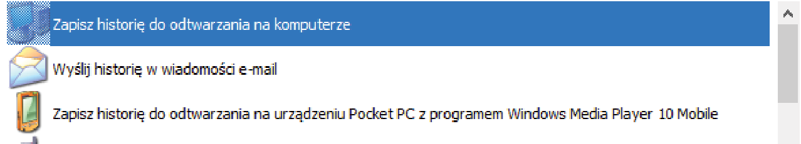
Rys. 6. Wskazanie rodzaju urządzenia, na jakim będzie odtwarzany film
- Określ nazwę pliku i lokalizację jego zapisu (rys. 7).
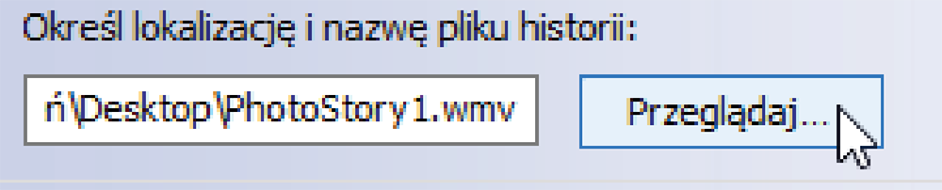
Rys. 7. Określanie nazwy pliku z filmem i miejsca jego zapisu
- Ustal parametry zapisywanego filmu kliknij przycisk Ustawienia….
Wybór parametrów filmu zależy od parametrów komputera, na którym będzie wyświetlany. Program Photo Story 3 poinformuje cię, jakie wymogi powinien spełniać twój komputer (rys. 8).
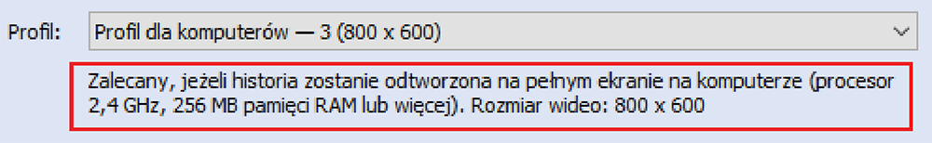
Rys. 8. Informacja dotycząca parametrów, jakie musi spełniać komputer
- Naciśnij przycisk Dalej, aby uruchomić operację zapisywania filmu.
- Po zapisaniu filmu, a przed zamknięciem programu Photo Story 3, pojawi się pytanie, czy chcesz zapisać projekt. Jeśli jeszcze nie został zapisany, koniecznie zrób to teraz.
Filmy zapisane w programie Photo Story 3 można poddawać dalszej obróbce w innych programach do edycji plików wideo. I tym się zajmiesz na następnej lekcji.
ZADANIE
Przeczytaj materiał z lekcji i znajdź informację o programach służących do tworzenia filmów, wymień co najmniej 3.

